ОТЧЕТ
Московского областного открытого
фестиваля - конкурса
сольного и ансамблевого исполнительства на оркестровых инструментах
«Чеховская весна»

I. ОБЩИЕ СВЕДЕНИЯ ПО КОНКУРСУ:
1) Дата, место проведения:

Дата проведения | Место проведения
05-06 апреля 2016г. | Муниципальное бюджетное учреждение дополнительного образования  «Чеховская детская школа искусств»

5-6 апреля 2016 г. в г.Чехове состоялся Московский областной открытый фестиваль - конкурс сольного и ансамблевого исполнительства на оркестровых инструментах «Чеховская весна». По специальности струнные оркестровые инструменты: скрипка и виолончель – 5 апреля и 6 апреля - по специальности духовые и ударные инструменты.
Конкурс посвящён творчеству великого виртуоза-скрипача Николо Паганини. В связи с этой памятной датой в программе конкурса приветствовалось исполнение произведений виртуозного характера.
В связи с большим представительством участников, конкурсные прослушивания проходили по двум направлениям в два дня:
- скрипка и виолончель
- духовые и ударные инструменты.

II. ОБЩИЕ СТАТИСТИЧЕСКИЕ ДАННЫЕ:

№ п/п | Номинация | Количество участников
 |  | заявок |  | присутствовало
 |  | Скрипка и виолончель | духовые и ударные инструменты | Скрипка и виолончель | духовые и ударные инструменты.
1 | Младшая группа (2-3кл.) | 10 | 9 | 9 | 7
2 | Средняя группа (4-5кл.) | 13 | 9 | 11 | 8
3 | Старшая группа (6-8кл.) | 13 | 10 | 12 | 10
4 | Младшая группа (ансамбли) | 3 | 1 | 3 | -
5 | Средняя группа (ансамбли) | 8 | 4 | 8 | 3
6 | Старшая группа (ансамбли) | 10 | 3 | 7 | 2
 | Всего: | 57 | 36 | 50 | 30

Рейтинг по муниципальным образованиям:
№  п/п | Муниципальное образование | Общее количество участников | лауреатов
1. | Шатура | 9 | 6
2. | Пущино | 8 | 6
3. | Серпухов | 8 | 1
4. | Чехов | 7 | 2
5. | Химки | 5 | 2
6. | Ступино | 5 | 3
7. | Одинцово | 5 | 1
8. | Наро-Фоминск | 4 | 3
9. | Ивантеевка | 4 | 1
10. | Протвино | 3 | 1
11. | Видное | 3 | 2
12 | Красногорск | 2 | -
13. | Истра | 2 | 2
14. | Электросталь | 2 | 2
15. | Котельники | 2 | 1
16. | Дубна | 2 | 1
17. | Климовск | 2 | -
18. | Балашиха | 1 | -
19. | Краснознаменск | 1 | -
20. | Подольск | 1 | -
21. | Люберцы | 1 | 1
22. | Дедовск | 1 | 1
23. | Клин | 1 | 1
24. | Талдом | 1 | -
25. | пос.Львовская | 1 | -

Сравнительная таблица участников и призовых мест:
№  п/п | Номинация | Кол-во участников  (общее) | Количество лауреатов |  |  |  | Кол-во дипломантов |  |  | Диплом  участника
 |  |  | 1 степ. | 2 степ. | 3 степ. | Гран-При | I  степ. | II  степ. | III  степ.
1. | Скрипка и виолончель солисты | 32 | 3 | 4 | 4 | 1 | 4 | 4 | 3 | 8
2. | Скрипка и виолончель ансамбли | 18 | 2 | 3 | 3 | -- | 2 | 1 | 6 | 1
3. | Духовые и ударные инструменты солисты | 24 | 4 | 4 | 5 | -- | 3 | 1 | 1 | 7
4. | Духовые и ударные инструменты ансамбли | 5 | 1 | 2 | 1 | - | 1 | - | - | -
 | Итого: | 79 | 10 | 13 | 13 | 1 | 10 | 6 | 10 | 16

III. АНАЛИЗ ПРОВЕДЕНИЯ КОНКУРСА:

Московский областной открытый фестиваль-конкурс сольного и ансамблевого исполнительства на оркестровых инструментах «Чеховская весна» соответствует заявленному статусу. В конкурсе приняли участие конкурсанты из муниципалитетов Электростальской зоны методического руководства, Химкинской зоны методического руководства, Коломенской зоны методического руководства, Пушкинской зоны методического руководства.
Организация и проведение конкурса прошло на высоком уровне. В качестве рекомендации, более объёмно и подробно излагать в Положении конкурса программные требования (во избежание разночтений).
Рейтинг участников по территориям дан в таблице.
Всего на конкурс было заявлено 64 солиста и 29 ансамблей из 30 школ 25 муниципальных образований. В конкурсных прослушиваниях приняли участие 58 солистов и 23 ансамбля общей численностью - 247 человек (включая количество участников ансамблей), и 47 концертмейстеров. Показали свою работу 54 преподавателя.
Основные выводы жюри:
- высокий уровень организации конкурса,
- вырос исполнительский уровень конкурсантов,
- интересный подбор репертуара,
- рекомендует расширять географию конкурса.

Жюри рекомендует рассмотреть вопрос о:
- вынесении конкурсных прослушиваний в номинации «Ансамбль» на отдельный день;
- пересмотре программных требований и возрастных групп по специальностям «духовые и ударные инструменты», с целью привлечения большего количества участников;
- расширять связи и творческие отношения, включая и соседние области.

Все участники Конкурса были награждены дипломами. Лауреаты награждены дипломами, памятными призами и подарками. На конкурсе был вручён Гран-при и специальные дипломы учащимся. Также были отмечены концертмейстеры дипломами «Лучший концертмейстер». Жюри конкурса отметили лучших преподавателей Благодарственными письмами «За подготовку Лауреатов конкурса». Управление развитием отраслей социальной сферы
Администрации Чеховского муниципального района наградило Грамотами отдельных учащихся и преподавателей.

Жюри оценивали профессиональный исполнительский уровень и сценическое мастерство исполнителей. За наиболее яркое выступление высокую оценку по единодушному мнению жюри – Гран-при - получил учащийся МАУ ДО «Детской музыкальной школы» г.Протвино Фахрутдинов Марк (виолончель), преподаватель Данилина Л.Е., концертмейстер Кудрявцева Л.П.
Особенно хочется отметить Лауреатов I премии:
- в номинации «Скрипка и виолончель»: Храмутина Илью (скрипка), Шмирину Александру (скрипка), преподаватель А.Н.Храмутин, концертмейстер Арчугова Л.Г. (МБУДО ЦШИ «Гармония», г.Наро-Фоминск); Кондакову Людмилу (скрипка), преподаватель В.Ф.Лялина, концертмейстер Кондакова И.В. (МБУДО «Чеховская ДШИ», г.Чехов);
- в номинации «Духовые и ударные инструменты»: Козюлину Алёну (ударные инструменты), преподаватель Казарьян Р.З., концертмейстер Казарьян Н.А. (МАУДО ДШИ, г.Видное), Храмцову Маргариту (флейта), преподаватель Ерохина М.И., концертмейстер Мосалёва Ю.А. (МУДО «ДМШ им.Ж.И.Андреенко», г.Электросталь), Потапову Екатерину (саксофон), преподаватель Ерёменко Н.В., концертмейстер Ерёменко И.А. (МБУДО «ДМШ им.А.А.Алябьева», г.Пущино); Богословского Даниила (саксофон), преподаватель Богословский Г.П., концертмейстер Богословская О.Г. (МАО ДО «ЦДШИ», г.Химки);
-в номинации «Ансамбль»: ансамбль скрипачей «Вдохновение» («ЦДШИ» г.Химки, худ.рук. Егорова Л.М.), ансамбль сакофонистов «Экспресс» («ДМШ им.А.А.Алябьева», г.Пущино, рук. Ерёменко Н.В.).
Фестиваль-конкурс был профессионально и отлично организован и прошел на высоком уровне в дружеской, творческой атмосфере. Большое количество участников подтверждает интерес учащихся и преподавателей к этому фестивалю-конкурсу.
Проведение подобных мероприятий способствует расширению творческих контактов, обмену опытом преподавателей, педагогов и концертмейстеров ДМШ и ДШИ Московской области, развитию профессионализма, повышению культурного уровня подрастающего поколения.
Огромное спасибо всем организаторам фестиваля-конкурса!

IV. Жюри:
скрипка и виолончель

№ п/п | ФИО полностью | Звание
1 | Жулёва  Елена  Николаевна | Профессор кафедры виолончели, контрабаса и арфы ПЦК Оркестровые струнные инструменты Российской Академии Музыки им. Гнесиных,  Лауреат Международных конкурсов
2 | Кожухина  Ольга  Игоревна | Старший преподаватель кафедры скрипки и альта Российской Академии Музыки им. Гнесиных,  Лауреат Международных конкурсов
3 | Селицкая  Лариса  Рафаиловна | Заслуженный работник культуры РФ, председатель ПЦК отдела оркестровые струнные инструменты ГАОУ СПО ТО  «Тульский Колледж Искусств им. А.С.Даргомыжского»

Духовые и ударные инструменты

№ п/п | ФИО полностью | Звание
1 | Крылова  Татьяна  Викторовна | Лауреат Международных конкурсов. Преподаватель ПЦК «Оркестровые духовые и ударные инструменты» ГАОУ СПО МО «МОМК им С.С.Прокофьева», артист джазово-эстрадного оркестра ФТС.
2 | Соколов  Александр  Петрович | Доцент МГУКИ,  Заслуженный деятель Московского музыкального общества.  Лауреат джазовых фестивалей,  председатель ПЦК "Инструменты эстрадного оркестра" ГАОУ СПО МО «МГКИ» г.Химки
3 | Левченко  Виктор  Павлович | Председатель ПЦК «Оркестровые духовые и ударные инструменты» ГАОУ СПО ТО  «Тульский Колледж Искусств им.  А. С. Даргомыжского»

Решение жюри:
По итогам обсуждения выступлений участников и подсчёта голосов присудить призовые места следующим участникам Московского областного открытого фестиваля-конкурса сольного и ансамблевого исполнительства на оркестровых инструментах «Чеховская весна»:

V. Лауреаты, дипломанты, призеры:
№ п/п | Муниципальное образование | Школа | Номинация | ФИО ученика | ФИО преподавателя
 | г.Наро-Фоминск | МБУДО ЦШИ «Гармония»» | Лауреат  I степени  Младшая группа | Шмирина Александра | преп. Храмутин Антон Николаевич  конц. Арчугова Лариса Георгиевна
 | г.Видное | МАУДО «ДШИ» | Лауреат  I степени  Младшая группа | Козюлина  Алёна | преп. Казарьян Рафаэль Завенович  конц. Казарьян Наталья Александровна
 | г.Электросталь | МУДО «ДМШ им.Ж.И.Андреенко» | Лауреат  I степени  Младшая группа | Храмцова  Маргарита | преп. Ерохина Марина Игоревна  конц. Мосалёва Юлия Анатольевна
 | г.Серпухов | МОУ ДОД «ДМШ №3» | Лауреат  II степени  Младшая группа | Юрасова  Ангелина | преп. Зелинская Елена Юрьевна  конц. _еса Ольга Сергеевна
 | г.Шатура | МАОУ ДО ДШИ им.Н.Н.Калинина | Лауреат  II степени  Младшая группа | Афанасьев Арсений | преп. Хлудневыа Елена Владимировна  конц. Смирнова Юлия Николаевна
 | г. Котельники | МБУ ДО «ДШИ им. В.К.Андреева» | Лауреат  II степени  Младшая группа | Тихонова  Татьяна | преп.Кузнецов Александр Владимирович  конц. Соломонова Наталия Валерьевна
 | г.Электросталь | МУДО «ДМШ им.Ж.И.Андреенко» | Лауреат  III степени  Младшая группа | Басистая  Василина | преп. Ерохина Марина Игоревна  конц. Мосалёва Юлия Анатольевна
 | г.Пущино | МБУДО « ДМШ им.А.А.Алябьева» | Лауреат III степени  Младшая группа | Каратеева Виктория | преп. Пономаренко Татьяна Владимировна  конц. Козлова Наталья Викторовна
 | г.Серпухов | МОУ ДО  «ДШИ «Синтез» | Дипломант I степени  Младшая группа | Баурин  Алексей | преп. Хорновцов Юрий Иванович  конц. Пяткова Элла Юрьевна
 | г.Дубна | МАУДО «Д.М.Ш.» | Дипломант I степени  Младшая группа | Воронюк  Иван | преп. Монахов Ростислав Анатольевич  конц. Решетникова Вера Дмитриевна
 | г.Красногорск | МУДО «ДМХШ «Алые паруса» | Дипломант I степени  Младшая группа | Боканхель  Татьяна | преп. Морозова Евгения Николаевна  конц. Морозова Наталья Викторовна
 | г.Ивантеевка | МБОУ ДОД «ДМШ» | Дипломант II степени  Младшая группа | Филатова Мария | преп. Ивановская Татьяна Константиновна  конц. Чаморцева Вера Владимировна
 | г.Серпухов | МОУ ДОД «ДМШ №3» | Дипломант II степени  Младшая группа | Энгель  Маргарита | преп. Зелинская Елена Юрьевна  конц. _еса Ольга Сергеевна
 | г.Балашиха | МБУДО «ДМШ №1 им. Г.В.Свиридова» | Дипломант III степени  Младшая группа | Мушкаева  Таисия | преп. Фролова Анна Викторовна  конц. Бабаян Наири Спартаковна
 | г.Протвино | МАУ ДО ДМШ | Гран-При  Средняя  группа | Фахрутдинов  Марк | преп. Данилина Любовь Евгеньевна  конц. Кудрявцева Людмила Петровна
 | г.Пущино | МБУДО «ДМШ им.А.А.Алябьева» | Лауреат  I степени  Средняя  группа | Потапова Екатерина | преп. Ерёменко Николай Владимирович  конц. Ерёменко Ирина Анатольевна
 | г.Наро-Фоминск | МБУДО ЦШИ «Гармония» | Лауреат  I степени  Средняя  группа | Храмутин  Илья | преп. Храмутин Антон Николаевич  конц. Арчугова Лариса Георгиевна
 | г.Пущино | МБУДО «ДМШ им.А.А.Алябьева» | Лауреат  II степени  Средняя  группа | Блакитный  Иван | преп. Ерёменко Николай Владимирович  конц. Ерёменко Ирина Анатольевна
 | г.Дедовск | МБУДО «ДМШ» | Лауреат  II степени  Средняя  группа | Александрова София | преп. Морозова Евгения Николаевна  конц. Морозова Наталья Викторовна
 | г.Истра | МОУ ДОД ДШИ «Вдохновение» | Лауреат  II степени  Средняя  группа | Ерёмина  Мэри | преп. Храмова Ирина Николаевна  конц. Бабак Павел Игоревич
 | г.Чехов | МБУДО «Чеховская ДШИ» | Лауреат  III степени  Средняя  группа | Большакова Милана | преп. Блохина Марина Романовна  конц. Яшина Наталья Алексеевна
 | г.Дубна | МАУДО «Д.М.Ш.» | Лауреат  III степени  Средняя  группа | Монахов  Семён | преп. Монахов Ростислав Анатольевич  конц. Решетова Вера Дмитриевна
 | г. Одинцово | МАУДО ДШИ «Классика» | Дипломант  I степени  Средняя группа | Меньшова Валентина | преп. Ферафонтова Эмилия Израилевна  конц. Суранова Ольга Вячеславовна
 | г.Пущино | МБУДО «ДМШ им.А.А.Алябьева» | Дипломант  I степени  Средняя группа | Михеев Арсений | преп. Волкова Светлана Владимировна  конц. Бартош Ирина Ивановна
 | г.Чехов | МБУДО «Чеховская ДШИ» | Дипломант  II степени  Средняя группа | Третьяков  Кирилл | преп. Голубев Геннадий Фёдорович  конц. Яшина Наталья Алексеевна
 | г. Одинцово | МАУДО ДШИ «Классика» | Дипломант  II степени  Средняя группа | Царькова  Мария | преп. Осипова Людмила Генриховна  конц. Степанов Антон Александрович
 | г.Талдом | МОУ Гимназия «Школа искусств» им.А.А.Цветкова | Дипломант  III степени  Средняя группа | Радченко  Николай | преп. Радченко Андрей Иванович  конц. Матросова Марина Валентиновна
 | г.Чехов | МБУДО «Чеховская ДШИ» | Лауреат  I степени  Старшая группа | Кондакова  Людмила | преп. Лялина Валентина Фёдоровна  конц. Кондакова Ирина Валерьевна
 | г.Химки | МАО ДО « ЦДШИ» | Лауреат  I степени  Старшая группа | Богословский Даниил | преп. Богословский Геннадий Петрович  конц. Богословская Олеся Геннадьевна
 | г.Люберцы | МУДО «ДШИ №1» | Лауреат  II степени  Старшая группа | Ильясов  Ринат | преп. Коченкова Екатерина Васильевна  конц. Петросянц Ирина Вячеславовна
 | г.Шатура | МАОУ ДО ДШИ им.Н.Н.Калинина | Лауреат  II степени  Старшая группа | Терентьев  Кирилл | преп. Удалкина Елена Евгеньевна  конц. Смирнова Юлия Николаевна
 | г.Шатура | МАОУ ДО ДШИ им.Н.Н.Калинина | Лауреат  III степени  Старшая группа | Жижнова  Татьяна | преп. Хлуднева Елена Владимировна  конц. Смирнова Юлия Николаевна
 | г.Шатура | МАОУ ДО ДШИ им.Н.Н.Калинина | Лауреат  III степени  Старшая группа | Курицина  Ирина | преп. Удалкина Елена Евгеньевна  конц. Смирнова Юлия Николаевна
 | г.Пущино | МБУДО «ДМШ им.А.А.Алябьева» | Лауреат  III степени  Старшая группа | Соловьёва  Мария | преп. Ерёменко Николай Владимирович  конц. Ерёменко Ирина Анатольевна
 | г.Ступино | МБОУДОД «Ступинская ДМШ» | Лауреат  III степени  Старшая группа | Дёмина Екатерина | преп. Лещёва Наталья Сергеевна  конц. Тупиченко Оксана Александровна
 | г.Видное | МАУДО « ДШИ» | Лауреат  III степени  Старшая группа | Мыльникова  Джульетта | преп. Короткова Наталья Николаевна  конц. Кораблёва Оксана Михайловна
 | г.Пущино | МБУДО «ДМШ им.А.А.Алябьева» | Дипломант  I степени  Старшая группа | Решетова Елизавета | преп. Пономаренко Татьяна Владимировна  конц. Маркова Марина Владимировна
 | г.Чехов | МБУДО « Чеховская ДШИ» | Дипломант  I степени  Старшая группа | Петриев  Сергей | преп. Липченко Ирина Александровна  конц. Казарьян Наталья Александровна
 | г.Протвино | МАУДО  «ДШИ «Камертон» | Дипломант  II степени  Старшая группа | Атрощенко  Давид | преп. Прозумент Татьяна Зиновьевна  конц. Мешкова Мария Михайловна
 | г.Серпухв | МАУ ДОД  «ДМШ №3» | Дипломант  III степени  Старшая группа | Базулин  Дмитрий | преп. Зелинская Елена Юрьевна  конц. Тесса Ольга Сергеевна
 | г. Подольск | МУДО  «ДМШ №1» | Дипломант  III степени  Старшая группа | Кузьмичёва Владислава | преп. Тераспольская Алла Иосифовна  конц. Лебедь Анастасия Васильевна
 | г. Одинцово | МАОУДОД ДШИ «Классика» | Диплом «Надежда»  Средняя группа | Фесенко Станислав | преп. Осипова Людмила Генриховна  конц. Суранова Ольга Вячеславовна
 | г.Ивантеевка | МБОУ ДОД «ДМШ» | Лауреат  I степени  Ансамбли  Младшая группа | Дуэт скрипачей:  Никогосян София и Филатова Мария | преп. Ивановская Татьяна Константиновна  конц. Чаморцева Вера Владимировна
 | г.Химки | МАО ДО «ЦДШИ» | Дипломант  I степени  Ансамбли  Младшая группа | Ансамбль скрипачей  «Виолино» | преп. Барскова Алла Алексеевна  конц. Корюкина Ирина Николаевна
 | пос.Львовский  (Подольский р-н) | МОУ ДОД «Львовская ДШИ» | Дипломант  III степени  Ансамбль  Младшая группа | Ансамбль скрипачей младших классов | преп. Круглова Татьяна Николаевна  конц. Стряпчева Ольга Леонидовна
 | г.Химки | МАОДО «ЦДШИ» | Лауреат  I степени  Ансамбли  Средняя группа | Ансамбль скрипачей  «Вдохновение» | Худ.рук. ЗРК РФ Егорова Людмила Михайловна  преп. Королёва Галина Николаевна, Лебедева Елена Валентиновна, Виноградова Елизавета Леонидовна  конц. Баймулдина Айман Бейбитовна
 | г.Пущино | МБУДО «ДМШ им.А.А.Алябьева» | Лауреат  I степени  Ансамбли  Средняя группа | Ансамбль саксофонистов «Экспресс» | преп. Ерёменко Николай Владимирович  конц. Ерёменко Ирина Анатольевна
 | г.Пущино | МБОУДОД ДМШ им.А.А.Алябьева | Лауреат  II степени  Ансамбли  Средняя группа | Ансамбль скрипачей  «Хорошее настроение» | преп. Волкова Светлана Владимировна  конц. Козлова Наталья Викторовна
 | г. Ступино | МБОУДОД «Ступинская ДМШ» | Лауреат  II степени  Ансамбли  Средняя группа | Ансамбль духовых инструментов | преп. Мензелеев Альберт Абасович  конц. Мензелеева Елена Павловна
 | г.Наро-Фоминск | МБУДО ЦШИ «Гармония» | Лауреат  II степени  Ансамбли  Средняя группа | Дуэт «Весна» | преп. Храмутин Антон Николаевич  конц. Арчугова Лариса Георгиевна
 | г. Одинцово | МАУДО ДШИ «Классика» | Лауреат  III степени  Ансамбль  Средняя группа | Ансамбль скрипачей «Каприччио» | преп. Ферафонтова Эмилия Израилевна  конц. Cуранова Ольга Вячеславовна
 | г.Ивантеевка | МБОУ ДОД «ДМШ» | Дипломант  I степени  Ансамбли  Средняя группа | Скрипичный дуэт:  Неснова Александра и Горевая Александра | преп. Ивановская Татьяна Константиновна  конц. Чаморцева Вера Владимировна
 | г. Серпухов | МОУ ДОД  «ДМШ № 3» | Дипломант  II степени  Ансамбль  Средняя группа | Ансамбль виолончелистов «Созвучие» | преп. Зелинская Елена Юрьевна  конц. Тесса Ольга Сергеевна
 | г. Одинцово | МАУДО ДШИ «Классика» | Дипломант  III степени  Ансамбли  Старшая группа | Ансамбль скрипачей «Кантабиле» | преп. Балашова Елена Дмитриевна  конц. Мишина Светлана Валентиновна
 | г.Видное | МАУДО «ДШИ» | Дипломант  III степени  Ансамбль  Средняя группа | Трио скрипачей | преп. Белова Елена Васильевна  конц. Самохина Людмила Анатольевна
 | г.Ступино | МБОУДОД «Ступинская ДМШ» | Лауреат  II степени  Ансамбль  Старшая группа | Ансамбль скрипачей | преп. Молодцева Галина Андреевна  конц. Тупиченко Оксана Александровна
 | г.Шатура | МАОУ ДО ДШИ им.Н.Н.Калинина | Лауреат  II степени  Ансамбль  Старшая группа | Ансамбль  «Шатура – Бэнд» | преп. Удалкина Елена Евгеньевна  конц. Смирнова Юлия Николаевна
 | г.Шатура | МАОУ ДО ДШИ им.Н.Н.Калинина | Лауреат  III степени  Ансамбль  Старшая группа | Трио флейтистов | преп. Удалкина Елена Евгеньевна  конц. Смирнова Юлия Николаевна
 | г.Истра | МБУДО «ДМШ» | Лауреат  III степени  Ансамбль  Старшая группа | Ансамбль скрипачей | преп. Король Анна Николаевна  конц. Майорова Елена Викторовна
 | г.Клин | МАОУ ДО «ДШИ им. П.И.Чайковского» | Лауреат  III степени  Ансамбль  Старшая группа | Ансамбль скрипачей «Камертон» | преп. Лукьянова Елена Георгиевна, Гучинская Ирина Юрьевна  конц. Гусакова Лариса Юрьевна
 | г.Краснознаменск | МБУ ДО ДШИ | Дипломант  III степени  Ансамбль  Старшая группа | Ансамбль скрипачей «Кантабиле» | преп. Нефёдова Любовь Андреевна  конц. Агапова Лилия Петровна
 | г.Ступино | МБОУДОД «Ступинская ДМШ» | Диплом  III степени  Ансамбли  Старшая группа | Ансамбль cкрипачей | преп. Григорьева Людмила Моисеевна  конц. Сенина Наталья Юрьевна
 | г.Ступино | МБОУДОД «Ступинская ДМШ» | Диплом  III степени  Ансамбли  Старшая группа | Ансамбль виолончелистов | преп. Аверина Лидия Михайловна  конц. Дубренская Наталья Юрьевна

VI. УЧАСТНИКИ:

№ п/п | Муниципальное образование | Школа | Номинация | ФИО ученика | ФИО преподавателя
- 11 | гХимки | МАО ДО «ЦДШИ» | Солист  Младшая группа | Сальникова Алёна | преп. Барскова Алла Алексеевна  конц. Сходнев Александр Евгеньевич
2. | г.Серпухов | МОУ ДОД «ДМШ №3» | Солист  Младшая группа | Тимохина  Злата | преп. Смирнова Валентина Васильевна  конц. Мурахова Наталья Станиславовна
3. | г.Серпухов | МОУ ДОД «ДМШ №3» | Солист  Младшая группа | Евсеев  Александр | преп. Зелинская Елена Юрьевна  конц. _еса Ольга Сергеевна
4. | г.Ивантеевка | МБОУ ДОД «ДМШ» | Солист  Средняя  группа | Неснова  Мария | преп. Ивановская Татьяна Константиновна  конц. Яшина Наталья Алексеевна
5. | г.Котельники | «ДШИ им.В.К.Андреева» | Солист  Средняя  группа | Агапова  Софья | преп. Кузнецов Александр Владимирович  конц. Соломонова Наталия Владимировна
6. | г.Чехов | «Чеховская ДШИ» | Солист  Средняя группа | Зюбин  Владислав | преп. Голубев Геннадий Фёдорович конц. Яшина Наталья Алексеевна
7. | г.Чехов | «Чеховская ДШИ» | Солист  Средняя  группа | Мамаева  Анна | преп. Липченко Ирина Александровна  конц. Войтеховская Ольга Евгеньевна
8. | г.Шатура | «ДШИ им.Н.Н.Калинина» | Солист  Средняя  группа | Титова  Алёна | преп. Удалкина Елена Евгеньевна  конц. Смирнова Юлия Николаевна
9.. | г.Серпухов | МОУ ДОД «ДМШ №3» | Солист  Средняя  группа | Терехова Анастасия | преп. Зелинская Елена Юрьевна  конц. _еса Ольга Сергеевна
10. | г.Химки | МАО ДО «ЦДШИ» | Солист Старшая нруппа | Голицына  Анастасия | преп. Барскова Алла Алексеевна  конц. Сходнев Александр Евгеньевич
11. | г.Протвино | МАУДО «ДМШ» | Солист Старшая нруппа | Дорохина  Наталья | преп. Арестова Александра Юрьевна  конц Богоявленская Татьяна Евгеньевна
12. | г.Чехов | МБУДО «Чеховская ДШИ» | Солист  Старшая группа | Долгов  Ян | преп. Володина Людмила Юрьевна  конц Мартынюк Владимир Александрович
13. | г.Климовск | ДМШ | Солист Старшая нруппа | Крисанова  Анна | преп. Смирнова Татьяна Васильевна  конц Харькова Наталья Васильевна
14. | г.Шатура | «ДШИ им.Н.Н.Калинина» | Солист Старшая нруппа | Семёнов  Иван | преп. Удалкина Елена Евгеньевна  конц. Смирнова Юлия Николаевна
15. | г.Шатура | «ДШИ им.Н.Н.Калинина» | Солист Старшая нруппа | Шмелёва  Дарья | преп. Удалкина Елена Евгеньевна  конц. Смирнова Юлия Николаевна
16. | г.Красногорск | МУДО «ДМШ» | Ансамбль  Старшая группа | Ансамбль «Камертон» | рук. Гурджидзе 7Елена Петровна  конц. Мишина Светлана Валентиновна

VII. СПЕЦИАЛЬНЫЕ ДИПЛОМЫ:

№п/п | Город, район | Организация | Ф.И.О./название коллектива/ | Наименование
1. | г.Шатура | МАОУ ДО ДШИ им.Н.Н.Калинина | - Смирнова Юлия Николаевна | Диплом  «Лучший концертмейстер»
2. | г.Химки | МАО ДО «ЦДШИ» | -Богословская Олеся Геннадьевна | Диплом  «Лучший концертмейстер»
3. | г. Дедовск | МБУДО "ДМШ | - Морозова Наталья Викторовна | Диплом  «Лучший концертмейстер»
4. | г.Одинцово | МАУДО ДШИ «Классика», | -Степанов Антон Александрович | Диплом  «Лучший концертмейстер»
5. | г.Пущино | МБУДО «ДМШ им.А.А.Алябьева» | -Ерёменко Николай Владимирович | Благодарственное письмо жюри «За подготовку Лауреата I степени»»
6. | г. Шатура | МАОУ ДО ДШИ им. Н.Н.Калинина | -Удалкина Елена Евгеньевна | Благодарственное письмо жюри «За подготовку Лауреата I степени»»
7. | г. Ступино | МБОУДОД «Ступинская ДМШ», | -Мензелеев Альберт Абасович | Благодарственное письмо жюри «За подготовку Лауреата I степени»»
8. | г.Наро-Фоминск | МБУДО ЦШИ «Гармония» | -Храмутин Илья  преп.Храмутин Антон Николаевич  конц. Арчугова Лариса Георгиевна | Диплом жюри «За виртуозность»
9. | г.Наро-Фоминск | МБУДО ЦШИ «Гармония» | -Дуэт «Весна»  преп.Храмутин Антон Николаевич  конц. Арчугова Лариса Георгиевна | Диплом жюри  «За яркое исполнение характерной пьесы»
10. | г.Наро-Фоминск | МБУДО ЦШИ «Гармония» | -Храмутин Антон Николаевич | Грамота Музыкального общества Чеховского муниципального района  «За высокий профессионализм»
11. | г.Истра | МОУ ДОД ДШИ «Вдохновение» | -Храмова Ирина Николаевна | Грамота Музыкального общества Чеховского муниципального района  «За высокий профессионализм»
12. | г. Ступино | МБОУДОД  «Ступинская ДМШ» | -Ансамбль скрипачей  преп. Молодцева Галина Андреевна  конц. Тупиченко Оксана Александровна | Грамота Музыкального общества Чеховского муниципального района  «За лучшее исполнение концертного номера»
13. | г. Чехов | МБУДО  «Чеховская ДШИ | -Долгов Ян  преп. Володина Людмила Юрьевна  конц. Мартынюк Владимир Александрович | Грамота Музыкального общества Чеховского муниципального района  «За волю к победе»

ОРГКОМИТЕТ

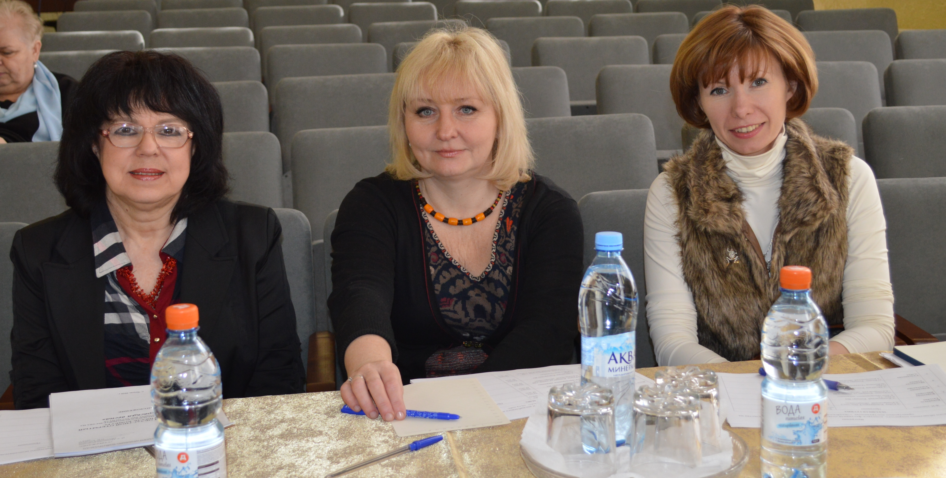

Жюри конкурса (скрипка и виолончель):
Селицкая Лариса Рафаиловна, Жулёва Елена Николаевна, Кожухина Ольга Игоревна.

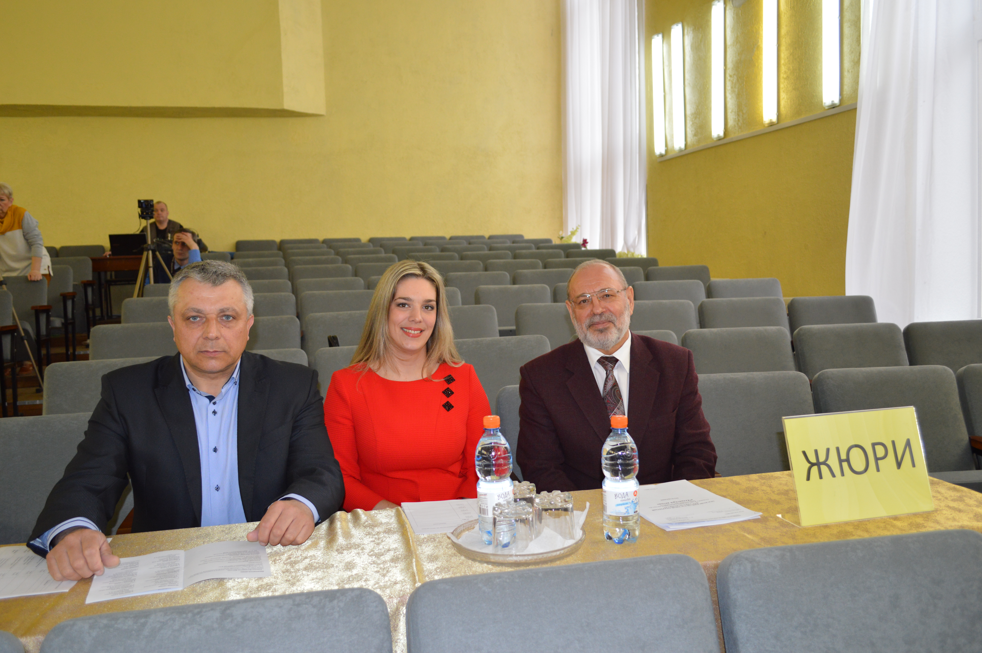

Жюри конкурса (духовые инструменты):
Левченко Виктор Павлович, Крылова Татьяна Викторовна, Соколов Александр Петрович.

